**1 Анализ задачи**

* 1. **Описание предметной области**

На сегодняшний день история имеет огромную ценность, однако все чаще забывается. Благодаря информационным ресурсам, расположенным в сети интернет, память о событиях тех времен может существовать и не искажаться.

В ночь с 21 на 22 марта 1943 года партизаны из бригады «Дяди Васи» заночевали в Хатыни, а утром ушли в сторону Плещениц. Также в этот день из Плещениц выехала колонна с карателями из 118-го батальона шуцманшафта 201 немецкой охранной дивизии, потерпевшая поражение в засаде от партизан отряда «Мститель». Подозревая женщин из деревни Козыри в пособничестве партизанам, командир взвода карателей приказал расстрелять 26 женщин, а остальных отправить в Плещеницы. Германские войска, возмущенные гибелью капитана полиции Ханса Вёльке, прочесывали лес в поисках партизан и во второй половине дня 22 марта окружили деревню Хатынь. Это привело к трагическому коллективному наказанию жителей деревни.

В январе 1966 года было решено построить мемориальный комплекс «Хатынь» в Логойском районе в память о сотнях белорусских деревень, уничтоженных нацистами во время Великой Отечественной войны.

Мемориальный комплекс «Хатынь» имеет площадь около 50 гектаров и состоит из архитектурных и скульптурных сооружений. Основным элементом композиции является бронзовая скульптура мужчины, несущего на руках умершего ребенка, расположенная в центре мемориала.

Скульптура представлена на рисунке 1.1.

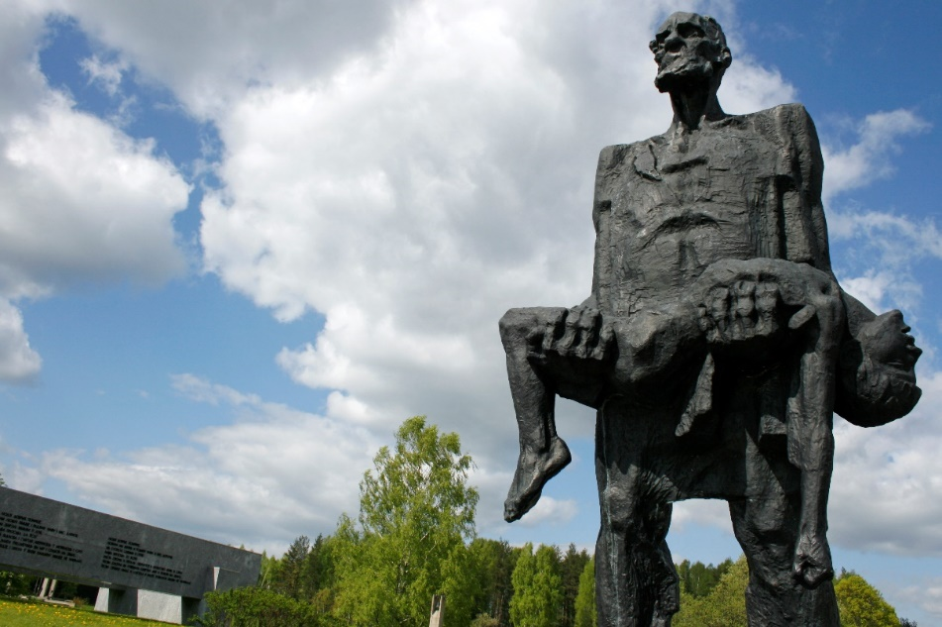

Рисунок 1.1 – скульптура «Непокоренный человек»

Источник: <https://ru.wikipedia.org/wiki/Хатынь>

В интернете присутствует множество информационных ресурсов, посвященных трагедии в деревне Хатынь и мемориальному комплексу «Хатынь».

Вся информация излагается в определенном виде:

статья;

полноценный информационный ресурс с несколькими шаблонами;

виртуальная выставка;

виртуальная экскурсия.

Веб-сайты, предоставляющие информацию о трагедии в деревне Хатынь, в основном используют такой формат как статья. Данный формат описывает события на определенном отрезке времени, предоставляя как текстовые материалы, так и графические.

Информационный ресурс, предоставляющий информацию в виде статьи представлен на рисунке 1.2.

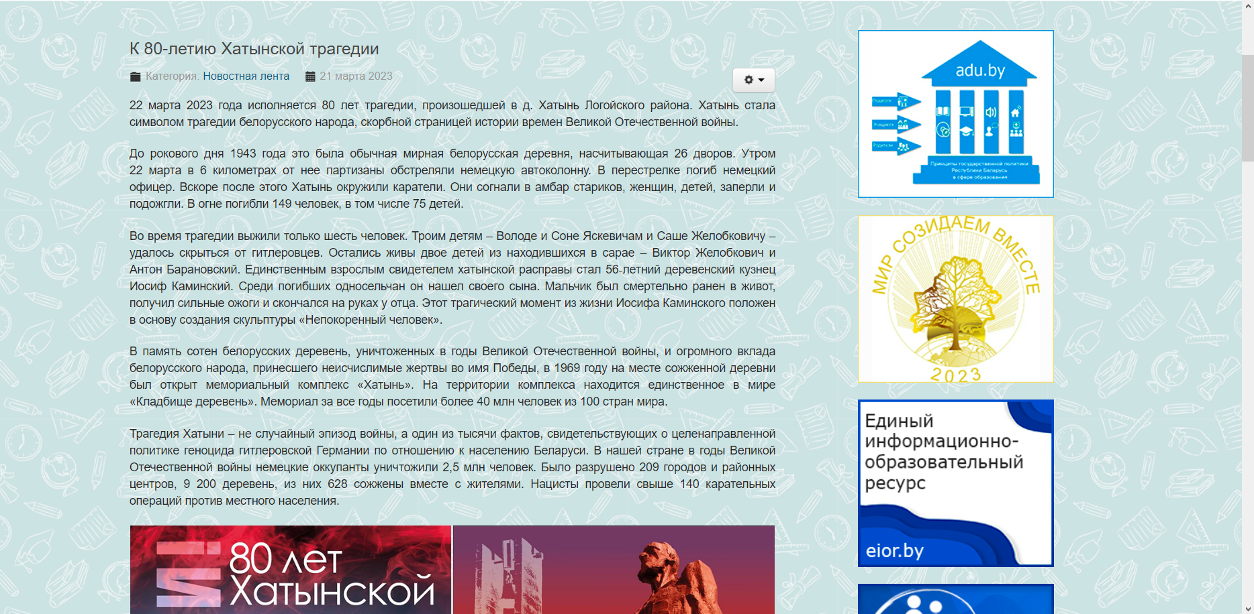

Рисунок 1.2 – информационный ресурс

Источник: <https://clck.ru/34CHp4>

Полноценные информационные ресурсы с несколькими шаблонами обладают огромной популярностью. Ресурс делит информацию и размещает на нескольких шаблонах, образуя полноценную структуру данных. Сайт представлен на рисунке 1.3.

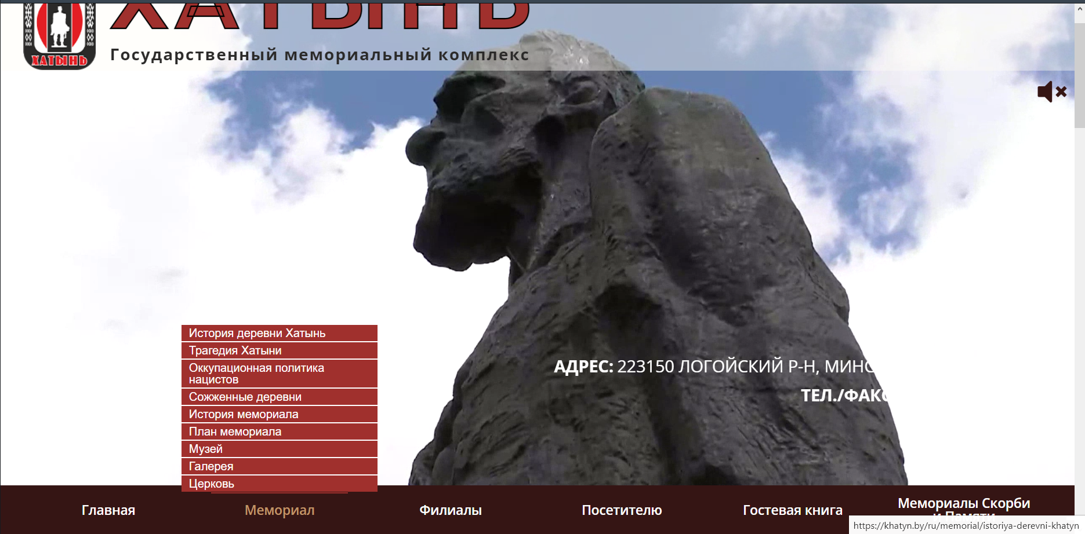

Рисунок 1.3 – главная страница веб-сайта

Источник: https://khatyn.by/ru/

Данный сайт также предоставляет возможность просмотра виртуальных выставок.

Виртуальная выставка – это публичная демонстрация книг, буклетов, брошюр в сети Интернет с помощью средств веб-технологий.

Пример виртуальной выставки отображен на рисунке 1.4.

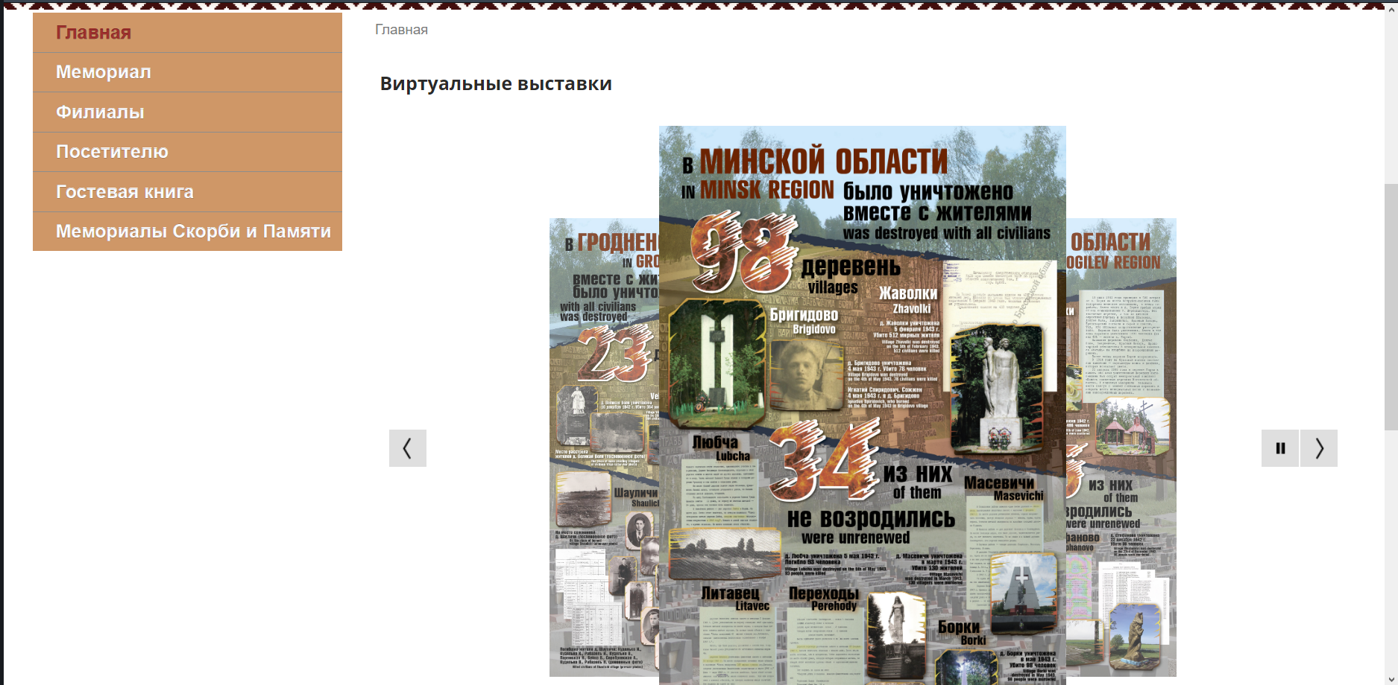

Рисунок 1.4 – виртуальная выставка

Источник: <https://khatyn.by/ru/component/k2/item/7353-virtualnye-vystavki>

Еще одной особенностью рассматриваемого информационного ресурса является виртуальные 3d экскурсии. Такие экскурсии позволяют пользователю продвигаться по определенному маршруту, просматривая разнообразные достопримечательности.

Пример виртуальной 3d экскурсии представлен на рисунке 1.5.

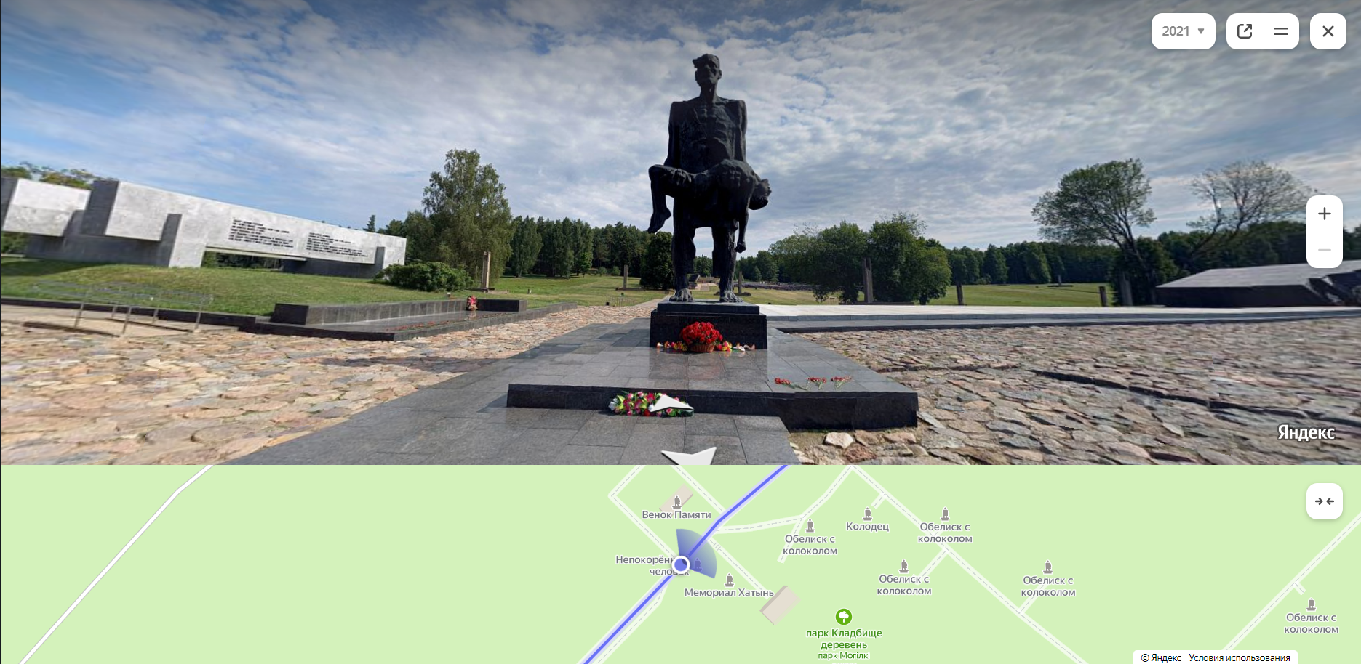

Рисунок 1.5 – виртуальная 3d экскурсия

Источник: https://clck.ru/34CJQu

**1.2 Обзор существующих аналогов**

При исследовании существующих аналогов и прототипов были выявлены следующие представители:

веб-сайт государственного мемориального комплекса «Хатынь».

Интерфейс информационного ресурса отображен на рисунке 1.6.



Рисунок 1.6 – веб-сайт мемориального комплекса

Источник: https://khatyn.by/ru/

Информационный ресурс пользуется популярностью, однако обладает неудобном и интуитивно непонятным интерфейсом. Цветовая схема интерфейса также подобрана не лучшим образом.

На сайте отсутствует информация о определенных событиях, произошедших в деревне Хатынь. Однако на веб-сайте присутствуют такие разделы как главная страница информационного ресурса, а также страницы:

с информацией о мемориалах;

с информацией о филиалах;

с дополнительной информацией информационного ресурса;

гостевой книги;

с отображением информации о мемориалах Скорби и Памяти.

Еще один информационный ресурс, посвященный мемориалу «Хатынь», отображен на рисунке 1.7.

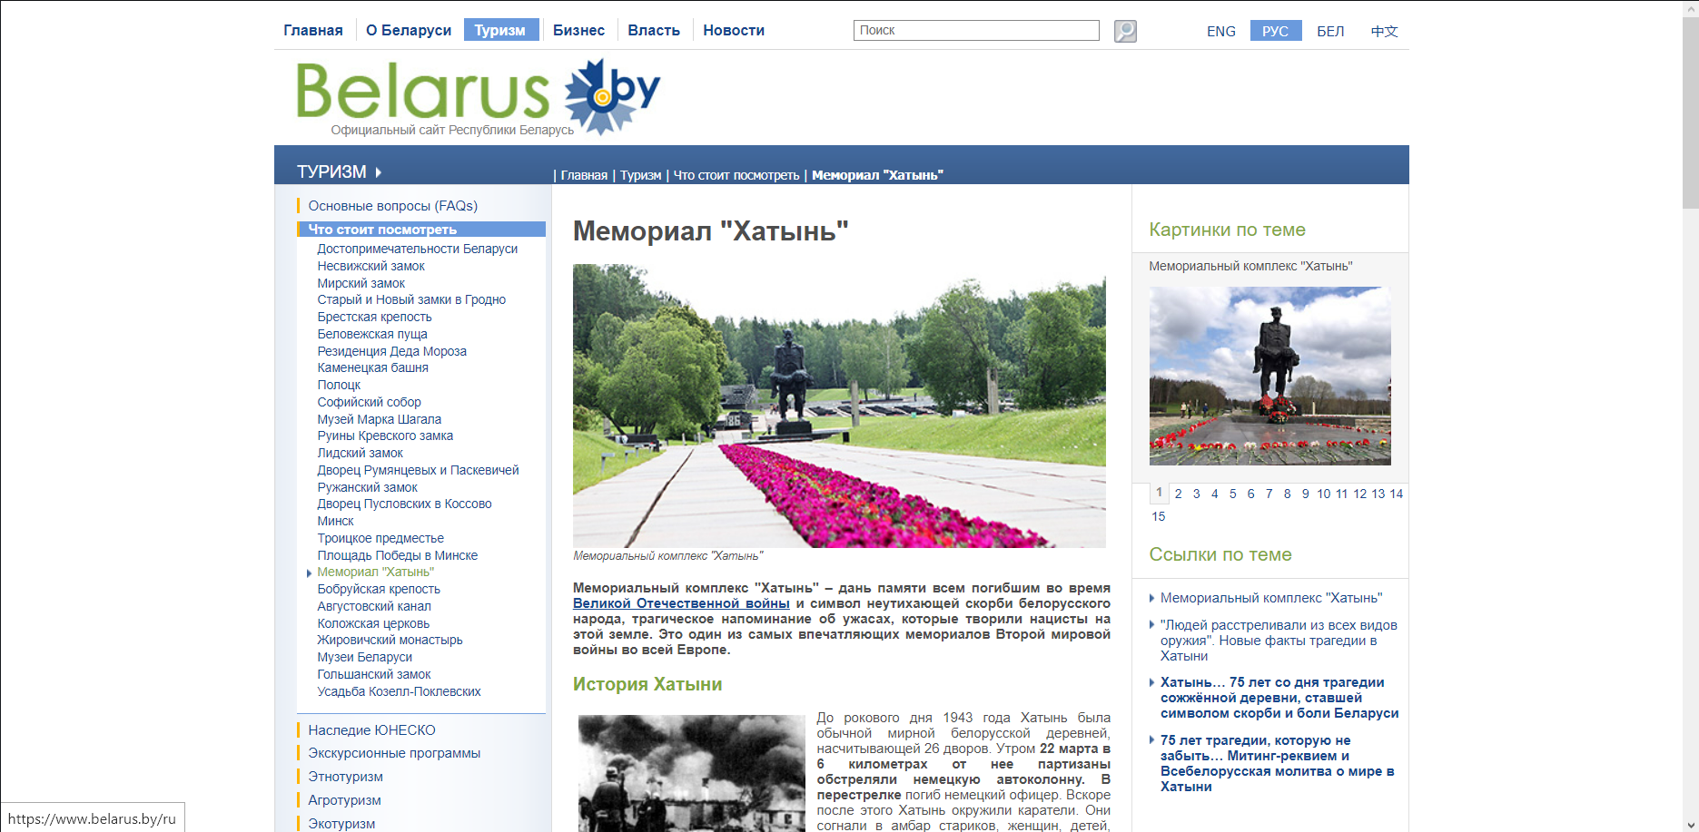

Рисунок 1.7 – страница веб-сайта

Источник: https://www.belarus.by/ru/travel/belarus-life/khatyn

Интерфейс сайта обладает большой перегруженностью ссылок, что препятствует нормальному поиску информации на информационном ресурсе.

На веб-сайте отсутствуют какие-либо анимации. Отображение на сайте также реализовано не лучшим образом, текст с изображениями в центре, а по бокам остается пустая область сайта.

Информационный ресурс «РИА Новости», посвященный трагедии в деревне Хатынь, представлен на рисунке 1.8.

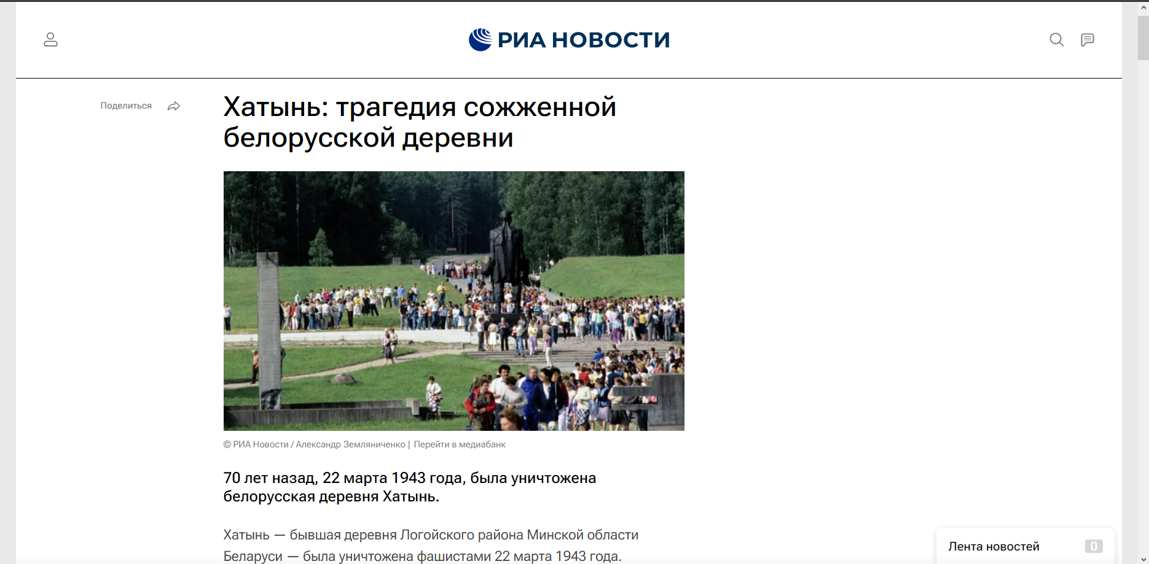

Рисунок 1.8 – страница информационного ресурса

Источник: https://www.belarus.by/ru/travel/belarus-life/khatyn

Информационный ресурс обладает минималистичным интерфейсом, однако отсутствует пагинация для более удобного поиска информации. На сайте нет разделений по событиям, черно-белые картинки перемешаны с цветными.

Также при перемотке пользователем в конец страницы можно обнаружить еще одну новость, не относящуюся к трагедии в деревне Хатынь.

Один из самых популярных сайтов «Википедия», описывающий ужасное происшествие в деревне Хатынь, отображен на рисунке 1.9.

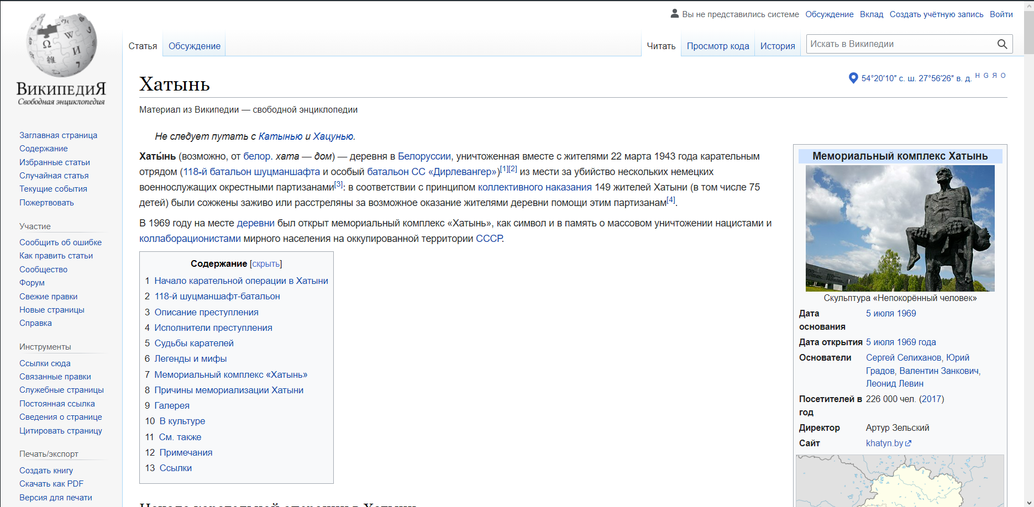

Рисунок 1.9 – страница информационного ресурса «Википедия»

Источник: https://ru.wikipedia.org/wiki/Хатынь

Данный ресурс обладает отличной полнотой информации, интерфейс простой и удобный, однако на сайте отсутствует интерактивность, а также светлая цветовая палитра интерфейса не передает всю трагедию этого события.

Следующий аналог, посвященный мемориальному комплексу «Хатынь», отображен на рисунке 1.10.

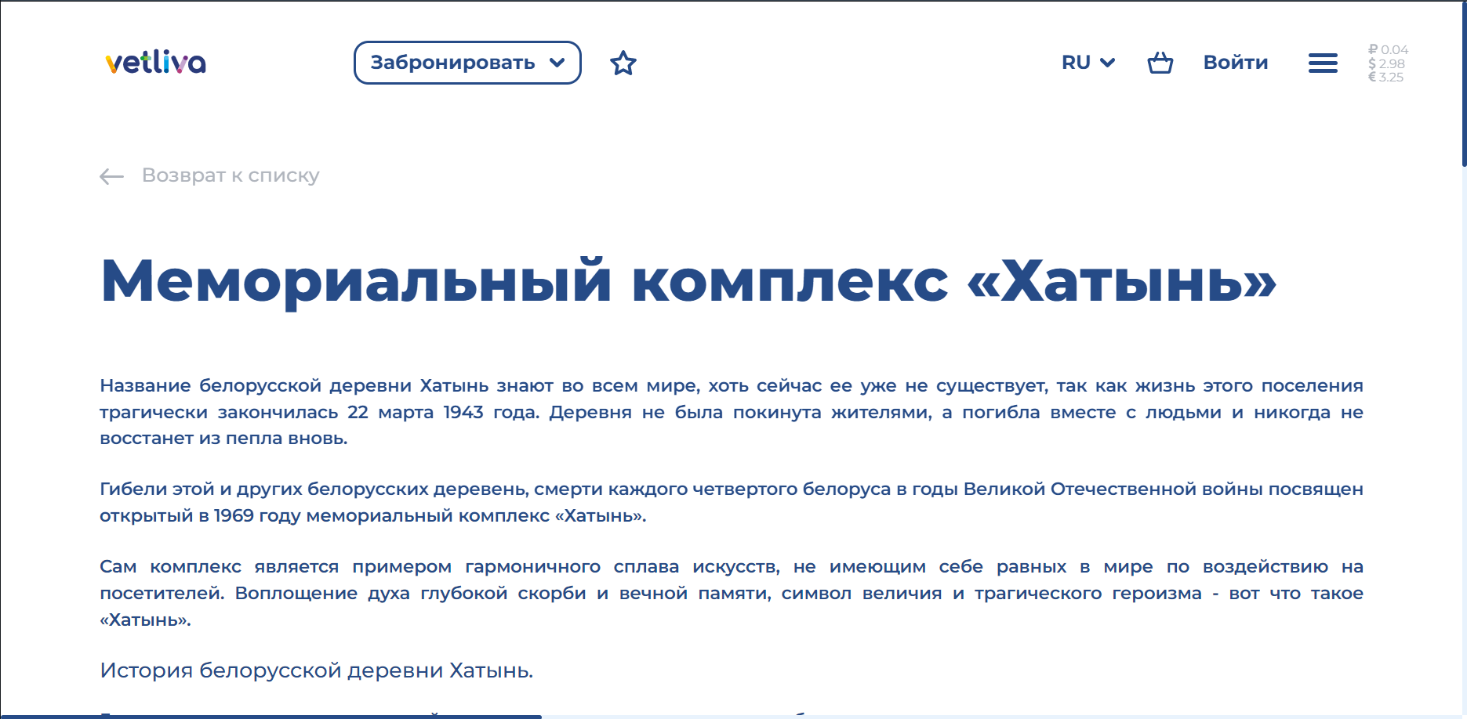

Рисунок 1.10 – страница информационного ресурса

Источник: <https://vetliva.ru/belarus/what-to-see/memorialnyy-kompleks-khatyn/>

У ресурса не структурирована текстовая и графическая информация, однако присутствует минималистичный и понятный интерфейс. Отсутствует информации о событиях в деревне Хатынь.

Последний из представленных аналогов отображен на рисунке 1.11.

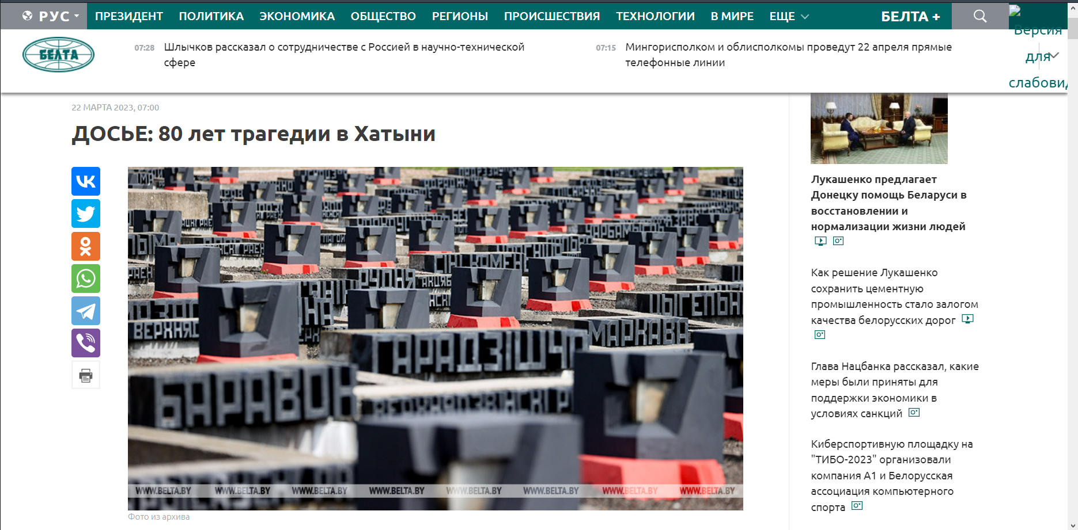

Рисунок 1.11 – страница информационного ресурса «Белта»

Источник: <https://clck.ru/34BrAs>

Сайт обладает структурированной информацией на тему трагедии в деревне Хатынь, однако отсутствуют связанные события в других деревнях, являющимися сестрами Хатыни.

**1.3 Постановка задачи**

Темой индивидуального задания является разработка системы управления контентом сайта мемориала, посвященного событиям в деревне Хатынь.

При работе над проектом необходимо реализовать функции для пользователя и администратора, затем проанализировать и систематизировать возможности как со стороны клиента, так и со стороны администратора.

Предусмотреть поиск событий на сайте, просмотр информации о других деревнях, реализацию аудио сопровождения пользователя, различные варианты локализации сайта.

При разработке необходимо четко продумать интуитивно понятную структуру интерфейса, обеспечить пользователю возможность просмотра текстовых, графических и видеоматериалов.

Для хранения информации предусмотреть использование реляционной базы данных PostgreSQL[8].

Для корректного отображения данных на определенных шаблонах необходимо предусмотреть запросы с фильтрацией по достопримечательности и дате.

Все запросы необходимо реализовать с помощью ORM, встроенной в фреймворк Django.

Для интерактивности и наглядности использовать эффекты анимации.

Реализовать алгоритм добавления и редактирования базы событий, с возможностью загрузки фото и видеоинформации.

Для достижения поставленных целей необходимо:

исследовать предметную область;

провести обзор литературных интернет источников;

провести обзор аналоговых информационных ресурсов;

разработать интерфейс веб-сайта;

написать код веб-сайта;

протестировать проект;

оформить пояснительную записку.

При разработке сайта выделяются следующие этапы создания:

анализ – выявление целей и задач;

проектирование – создание структуры сайта, а также диаграмм для отображения функционала ресурса;

разработка – верстка каркаса сайта, а также стилей для корректного отображения информации;

тестирование – тестирование проекта и исправление возникших дефектов.

При анализе предметной области были выделены следующие требования к программному продукту:

вся информация должна быть структурирована;

все таблицы базы данных должны быть нормализованы;

все стандарты баз данных должны быть соблюдены;

панель для администратора должна быть удобной и простой в использовании;

количество событий не должно ограничиваться определенным числом;

добавление событий со стороны пользователя не должно доставлять дискомфорт;

информационный ресурс должен быстро загружать шаблоны и скрипты.

Целевой аудиторией являются пользователи от 16 лет. Исходя из этого необходимо сделать простой и интуитивно понятный интерфейс для удобного и комфортного использования информационного ресурса.

Цель разработки веб-ресурса заключается в создании готового программного продукта, соответствующего всем требованиям, предъявляемым к ресурсам, объединяющим пользователей с общими интересами.